1.3.3. Обеспечение электрической энергией, газом и паром;
кондиционирование воздуха

Индекс производства по виду деятельности "Обеспечение электрической энергией, газом и паром; кондиционирование воздуха" в июле 2026 г. по сравнению с соответствующим периодом предыдущего года составил 96,0%, в январе-июле 2026 г. - 100,7%.
Таблица 57
динамика Производства по виду деятельности
"обеспечение электрической энергией, газом и паром; кондиционирование воздуха"¹⁾

 | В % к
 | соответствующему  периоду предыдущего года |  | предыдущему  периоду
2025 г.
Январь | 93,2 |  | 98,0
Февраль | 97,4 |  | 94,9
Март | 98,4 |  | 96,7
I квартал | 96,2 |  | 105,1
Апрель | 102,1 |  | 84,8
Май | 99,2 |  | 86,7
Июнь | 98,2 |  | 87,8
II квартал | 100,0 |  | 71,3
I полугодие | 97,7
Июль | 99,4 |  | 105,5
Январь-июль | 97,9
Август | 99,7 |  | 99,5
Сентябрь | 101,3 |  | 102,9
III квартал | 100,1 |  | 92,2
Январь-сентябрь | 98,4
Октябрь | 101,9 |  | 128,2
Ноябрь | 97,1 |  | 107,1
Декабрь | 100,4 |  | 116,7
IV квартал | 99,8 |  | 144,3
Год | 98,8
2026 г.
Январь | 107,1 |  | 104,5
Февраль | 102,6 |  | 90,9
Март | 99,3 |  | 93,6
I квартал | 103,1 |  | 108,6
Апрель | 100,2 |  | 85,6
Май | 97,1 |  | 84,0
Июнь | 98,6 |  | 89,2
II квартал | 98,7 |  | 68,3
I полугодие | 101,3
Июль |  | 96,0 | 102,7
Январь-июль |  | 100,7
1) Данные за 2025 г. и с января по июнь 2026 г. уточнены в соответствии с регламентом разработки и публикации данных по производству и отгрузке продукции и динамике промышленного производства (приказ Росстата
от 18.08.2020 г. № 470).

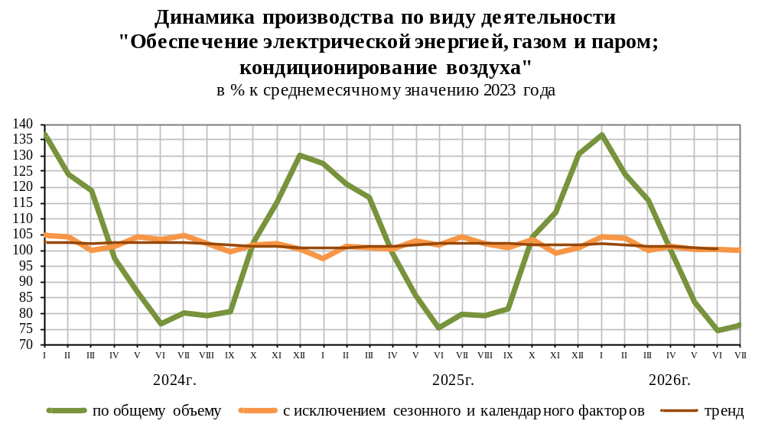
Таблица 58
Объем отгруженных товаров собственного производства,
выполненных работ и услуг собственными силами
по виду деятельности "обеспечение электрической энергией,
газом и паром; кондиционирование воздуха"
в действующих ценах

 | Июль  2026 г.,  млрд  рублей |  | В % к |  |  |  | Январь-  июль  2026 г.  в % к  январю-  июлю  2025 г.
 |  |  | июлю  2025 г. |  | июню  2026 г. |  | Январь-  июль  2026 г.  в % к  январю-  июлю  2025 г.
Обеспечение электрической энергией,  газом и паром; кондиционирование воздуха |  | 601,9 |  | 102,4 | 98,4 | 115,2
в том числе:  производство, передача  и распределение электроэнергии |  | 507,7 |  | 102,3 | 99,6 | 113,6
производство и распределение  газообразного топлива |  | 18,2 |  | 105,0 | 96,2 | 120,8
производство, передача и распределение  пара и горячей воды; кондиционирование воздуха |  | 76,1 |  | 102,5 | 91,7 | 118,4
По данным обследования деловой активности в августе 2026 г., в котором приняли участие 340 организаций, осуществляющих обеспечение электрической энергией, газом и паром; кондиционирование воздуха (без малых предприятий), значение индекса предпринимательской
уверенности (с исключением сезонного фактора) составило - 2%, в июле 2026 г. - 3%, в июне
2026 г. - 0%.
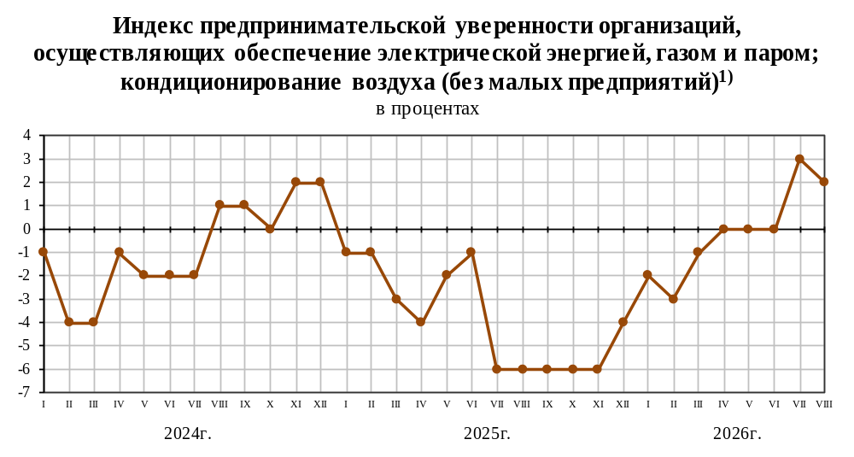
___________________
1) С исключением сезонного фактора.
Таблица 59
Производство электро- и теплоэнергии

 | Июль  2026 г. |  | В % к |  |  |  | Январь-  июль  2026 г.  в % к  январю-  июлю  2025 г.
 |  |  | июлю  2025 г. |  | июню  2026 г. |  | Январь-  июль  2026 г.  в % к  январю-  июлю  2025 г.
Электроэнергия, млрд кВт·ч | 88,7 | 96,2 |  | 104,3 |  | 99,9
в том числе произведенная электростанциями:  атомными | 19,5 | 100,8 |  | 106,1 |  | 102,2
тепловыми | 46,9 | 87,2 |  | 102,0 |  | 97,3
гидроэлектростанциями | 21,6 | 118,2 |  | 108,0 |  | 107,6
Пар и горячая вода, млн Гкал | 42,6 | 98,2 |  | 94,4 |  | 104,2
в том числе отпущенные:  электростанциями | 19,8 | 97,9 |  | 95,1 |  | 105,7
котельными | 16,6 | 100,8 |  | 90,9 |  | 104,3
промышленными утилизационными установками | 6,0 | 92,5 |  | 102,7 |  | 93,8
Доля электроэнергии, произведенной гидроэлектростанциями, в общей выработке электроэнергии увеличилась с 16,8% в январе-июле 2025 г. до 18,1% в январе-июле 2026 г., атомными электростанциями в I полугодии 2025 г. с 17,8% до 18,2% в I полугодии 2026 г., тепловыми электростанциями - уменьшилась с 64,8% до 63% соответственно.

